订货汇总与发货汇总不同：未发、分批、退货和时间口径核对｜云上订货系统
从同一原订货单追每批出库发货，区分期间统计、累计剩余量与退货资金结果。

1. 先辨订货、发货与待发货的统计对象
订货汇总关注匹配的订货单及商品明细，顶部显示订货单数、订货商品总数、订货客户和订货商品总金额；明细有原订货单号、客户、商品规格、数量、商品金额和审核时间。发货汇总关注已发货明细，显示出库单号、原订货单号、客户、规格、单位、数量、金额及发货和下单时间。待发货汇总关注尚有剩余待发数量的原明细，不能把这三页看成同一张表的不同名称。
先选一张确有差额的原订货单，记录客户、规格编号和使用单位，再整理它的全部出库与发货记录。订货单数按不同订单计，发货单数按不同出库单计；同一订单分两批发货时，订单数与发货单数本就没有一对一保证。商品名称相同也不代表规格或单位相同，客户名称合并后更不能以一行数量推回全部原单。
历史截图中的零数和空表仅说明当时该次查询没有展示匹配记录，不证明企业没有订货或发货。历史字段仅帮助辨认统计对象与核对路径，当前部署入口、企业设置、岗位可见范围及同数据结果仍需实际核验。核差额时保留原结果，不为让两个顶部数字相同而更改业务记录。
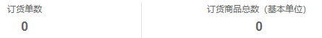
图1：历史PC订货汇总的订货单数、商品总数列；空结果不证明所有原订单都不存在。

2. 同一日期范围也要核实际时间依据
两个页面都可显示本月日期范围，但日期相同不表示选中了同一批业务。订货汇总的明细列显示审核时间，实际期间还要核企业报表统计时间设置：已有规则按提交或完成时间取订单；不能仅凭列标题或日期控件写着审核时间，就断定筛选只按审核日。其默认有效订单范围包含待出库、部分出库、待发货、部分发货、待收货、部分收货和完成，不能泛称所有已提交待审核订单都计入。
发货汇总高级日期有提交时间和发货时间。提交口径回原订单提交日期，发货口径回出库记录的发货日期；默认范围、增加高级条件后的日期取值及明细显示日期要分别核。设置起止日时保留完整时间和回显，特别核月末最后一分钟、跨日发货和原提交时间。不要假定添加客户或商品条件后所有默认期间限制都自然保持同一含义。
例如九月底提交的十二公斤订单，月底发八公斤、次月发四公斤，九月订单量与九月发货量并非同一事实。按完成时间查询时，整单可能进入另一期间。扩大期间只能用来追完整原链，不能替代原期间对比；应同时列出原订单提交、完成、审核时间及每批发货时间，说明差额具体落在哪个节点。
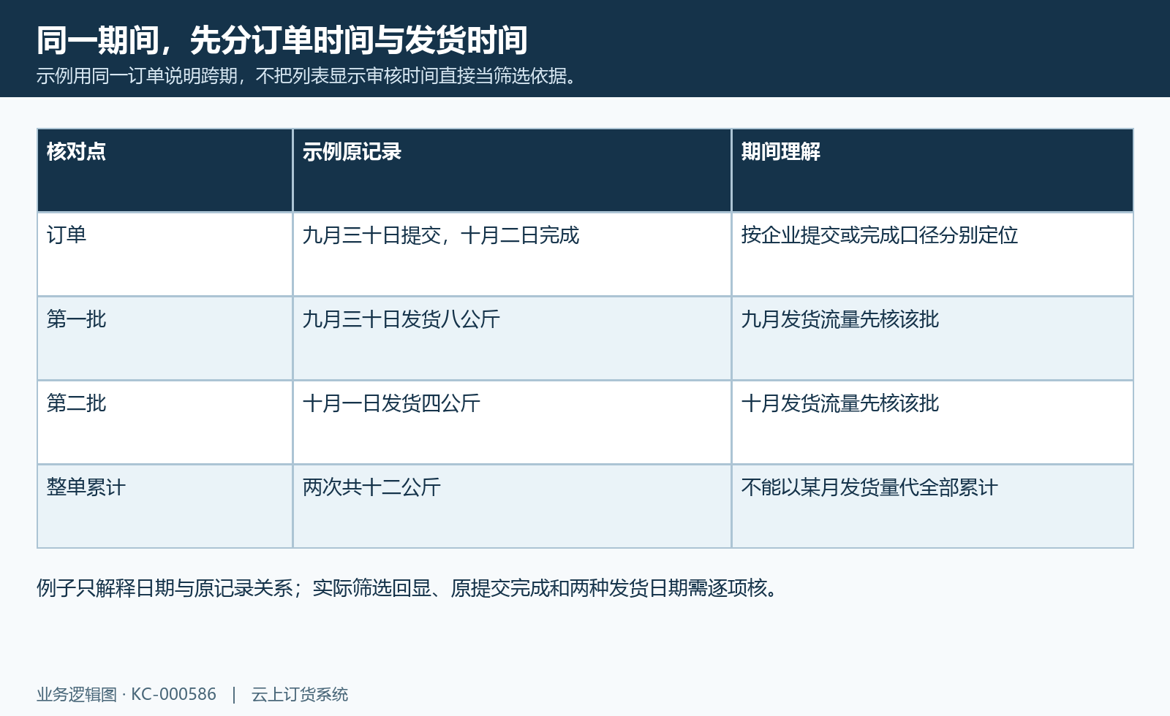
图2：示例用同一订单说明跨期，不把列表显示审核时间直接当筛选依据。

3. 未发货数量回原明细核，不从两张期间表相减
待发货页的剩余量从同一原订单明细取得，扣除累计已发、退款申请中及已退款数量，筛选剩余量大于零的项目。它不是当月订货总量减当月发货总量，也不是只看原单状态文字便能确定。核一条剩余量时，把原订购数量、已发数量以及两类退款数量列在同一规格单位下，并核申请对应的原处理结果，避免把未审核或撤销后的旧数量当作最终结论。
尚未出库与已经出库但未发货是两种现场情况。原单有出库记录不表示已发货，待发明细也不是库存可用量；商品系统库存、采购已入库数量与待发货数分别反映不同对象。待发货汇总可显示供应商、关联采购单和已入库数量，采购货到仓也不能直接证明该客户的这批货已经发出。
该待发入口还有自己的原订单期间和范围；未带日期时已有近三个月默认处理。因此某张更早的待发单没出现在当前画面，应先核期间、客户和原剩余量，不能立即认定待发余额为零。先回原单，再核本页条件；有跨规格、重复采购关联或同规格多单位时，逐项保留原明细，不只合计眼前的一行。
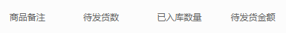
图3：历史PC待发货汇总的待发货数、已入库数量、待发货金额；三列是不同对象。

4. 分批出库与分批发货沿每条原记录追查
分批处理要以原出库单号和原订货明细为线索。发货汇总未合并时按出库单、订单、商品、规格与单位组织记录，同一订货单可以出现多批；一张出库单含多种规格也会有多行。核累计已发时先找齐所有批次，而不是把当前月看到的两行当成整个订单的全生命周期。
历史出库记录中，同一订货单有四公斤和八公斤两条出库记录，记录状态均为待发货。局部只展示原单位与本次出库数，状态及原单对应关系需回两张原出库单核对。该案例能说明分批出库的数量拆分，不能证明两批已发货，更不能证明当前期间发货汇总应有十二公斤。应继续核每条发货操作结果和发货日期，已发明细才与发货统计对应。
发货页同时有名为订购数量和已发数量的列。此入口的订购数量取发货明细保存数量，不应将它当作原整单订购数量再次相加；客户合并后更不可据单行回显推整个客户的订购总量。需要整单比较时以原订货明细为准，按出库单核实际发货量，撤销、作废或重做的记录则沿原操作结果逐条区分，不能把同号截图重复算一批。
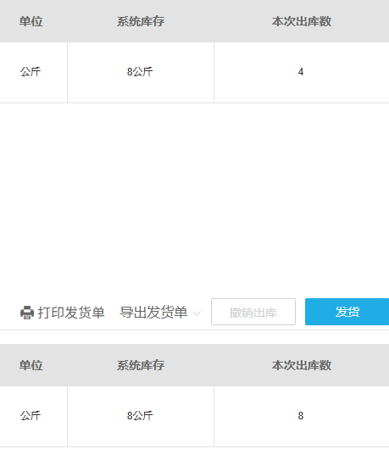
图4：历史PC同单两条出库记录的单位与本次出库数：四公斤、八公斤；历史两张出库记录均为待发货，当前状态回原单核对。

5. 原单位、基本量、赠品和金额分开核
数量核对先对齐规格和单位。原订货明细可以使用不同销售单位，发货顶部的基本数量按每条发货数量乘原保存的换算比例累计；明细仍展示其销售单位。两箱与十公斤如果没有对应的原换算依据，不能直接加减。订货汇总虽然总数列带基本单位字样，也要用原明细复核实际数量来源，不能仅凭标题认定已统一换算；混合单位时优先逐规格逐单位解释差额。
赠品、促销赠品、免费活动商品及套餐明细也要回原行类型核。零商品金额不代表零实物数量，赠品已经随单发出可能占数量却不增加同样金额；套餐展示行和实际计算明细的层级也不能擅自双计或全排。两个报表没有给出统一的赠品忽略规则，先把普通商品与特殊条目分列，再确认每条实际发货关系。
订货商品金额已有商品单价乘数量并扣原优惠分摊，发货商品金额取本批发货明细保存金额。配送费、税费、其他费用、订单应收、收款与毛利另有对象，不能将商品金额差直接认定为漏收货款。跨单位、币种或更正后的订单应核原保存单价、分摊与每批金额，不能按当前售价重算历史批次，也不默认这两页已统一折算所有币种。
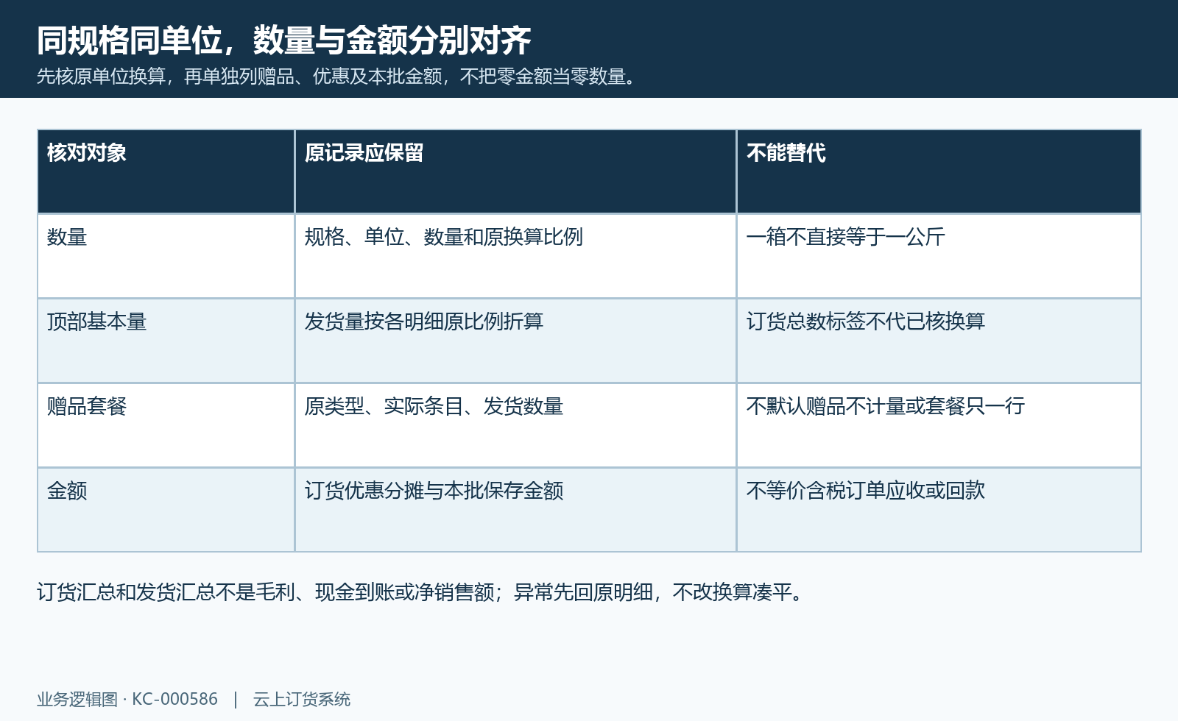
图5：先核原单位换算，再单独列赠品、优惠及本批金额，不把零金额当零数量。

6. 退货、退款申请与期间净额不能混算
售后要把未发部分的退款、已发实物退回、在申请中的数量和已经处理的结果分开。待发页明确扣原明细退款申请中与已退款数量，订货汇总则展示原订购数量和商品金额，不能据此称订货汇总已经自动扣成净销售。发货汇总关注符合条件的已发明细，也不能称所有退货在同一期间自动以负数冲回。
以同一原明细订购十二、累计已发八、退款申请中一、已退款二为例，该待发余额式剩一；这个算例只解释该入口的取值关系，不规定退款审批流程，也不保证所有企业都有相同原数据。已发八中若另有实物退回，应找对应退货单、退货入库和原金额处理，不能把同一笔已经列入退款数量的项目再无依据扣一次。
跨期尤其要列时间：原订单在九月，十月发货，十一月退货，三个期间记录服务于不同问题。经营净销售需按相应订退统计范围另核，仓库实物回收需核实际入库结果，客户退款需核原资金记录。原订单作废或更正后重查变化也要用原状态及关联记录解释，不能承诺历史发货统计自动消失、库存全部恢复或资金原路退回。
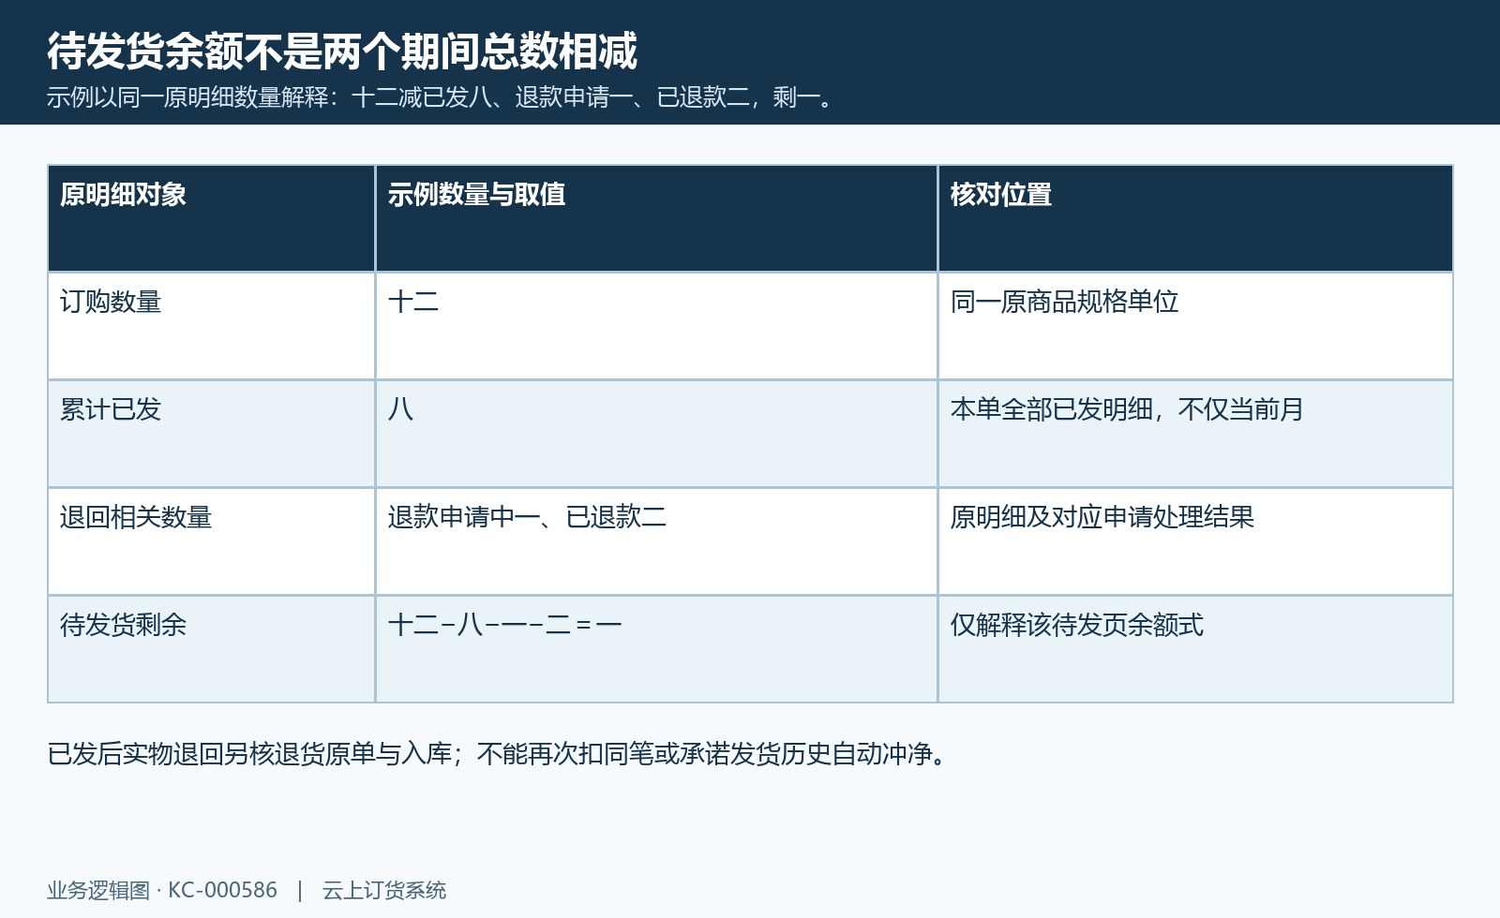
图6：示例以同一原明细数量解释：十二减已发八、退款申请一、已退款二，剩一。

7. 客户合并、权限、统计与导出范围分别确认
对比时先用同一账号、企业、客户和规格定位，发货页有按客户合并，合并后按客户、规格与单位汇总，原订单号和某个日期回显不能代表该组全部来源。未合并时按出库单等分组；顶部单数和数量金额按匹配范围统计，不能只加当前一页便断定总计错误。订货页可点原订单号回详情，发货页是否支持同样的原单点击功能需按当前页面确认，也可凭号码到原业务记录查询。
订货与发货的数据范围存在区别：订货按客户归属或指定区域限制，发货沿订单数据权限；员工条件还涉及原订单归属与客户当前归属。发货页仓库条件取原出库仓库，订货页虽然可见仓库筛选定义，却不能直接推定两页都按同一仓库有效取数。遇权限或归属差额时保留账号范围和原单仓库，再逐条确认，避免把不可见原单当成漏发。
导出也需单独核文件内容。订货汇总先取匹配订单，再沿原订单导出明细，所以文件不是当前汇总行的简单复制，可能带出同单其他商品；发货按合并选择导出，列与组法随选择变化。已有导出各有数量上限，不能承诺无限全量或只导当前页。真正取得文件后核文件行数、条件、原单号和单位金额，不只凭导出成功提示认定两张表全部对齐。
图7：历史PC发货汇总的订购数量、已发数量、已发商品金额和时间列；列名不能代原整单数量。

8. 查询失败、空结果与差额留证按原链闭环
查询失败和查询成功没有匹配是两类结果。列表和顶部统计只有查询成功后才更新，超时或失败时可能仍看见上次数字；没有新成功结果不能用旧画面证明当前期间已经查询完成。改变条件后核回显、请求结果和查询时间，遇空表先查原订单是否在有效范围、发货是否真正完成、起止日期依据及客户权限。
发货记录同时列出库时间和发货时间，出库日不等于发货日；物流单状态、电子面单打印次数也不等于本页发货明细计入状态。用原订货单号、出库单号、规格编号及批次数量形成对应表，逐条列明属于本期订货、本期发货、跨期累计、未发、退款中或退货回仓哪一类，并保留原日期、单位和金额，不只抄顶部差额。
一份可复查的核对结果应能说明两页各自对象与期间、账号可见范围、原订单数量、每批实际发货及退款退货原结果。仍无法解释的项目留原提示、查询时间和脱敏单号，继续核原记录；不以重复发货、补出库、改退款数量或改报表设置作为试错。原事实对上后再处理具体业务差异，订货与发货两个总数本身不要求在所有筛选、期间和状态下相等。
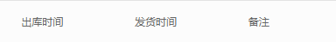
图8：历史PC发货记录同时有出库时间、发货时间和备注；不能用出库日期替代发货日期。

下一步学习
- 销售订单按客户汇总：比较客户订货量并回查订单｜云上订货系统
- 退货汇总：按客户和商品查看退货数量与金额｜云上订货系统
- 采购出入库明细：原单关联、数量金额与日期核对｜云上订货系统
- 报表统计口径设置：提交与完成时间、计入状态及各入口核对｜云上订货系统

